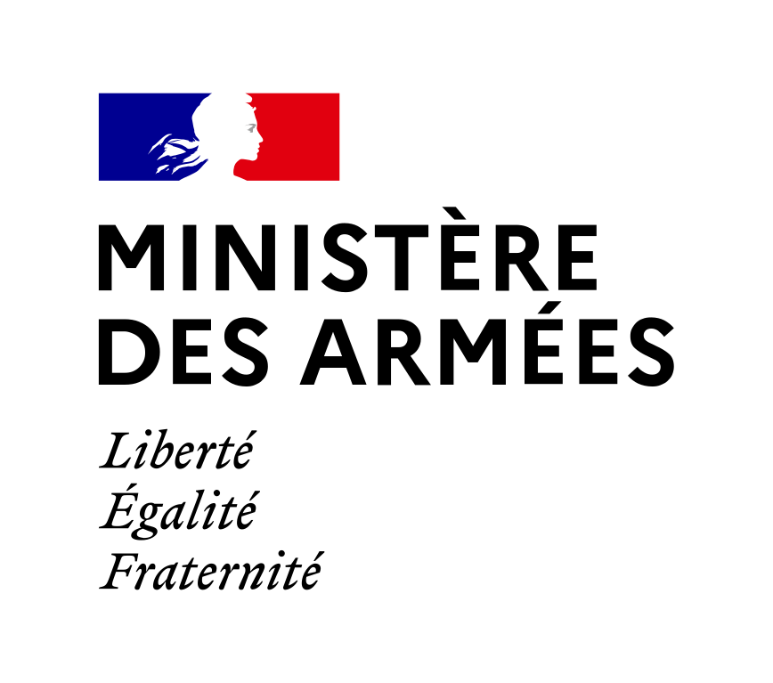

La ministre déléguée

Journée nationale de commémoration de la Victoire et de la Paix
Hommage à tous les « Morts pour la France »

Geneviève DARRIEUSSECQ, ministre déléguée auprès de la ministre des Armées, chargée de
la Mémoire et des Anciens combattants

C'était il y a un siècle.

Ce 10 novembre 1920, la Grande Guerre est achevée depuis deux ans. Dans la citadelle de Verdun, Auguste THIN, soldat de deuxième classe et pupille de la Nation, dépose un bouquet d’œillets blancs et rouges sur le cercueil d'un soldat. Un parmi tous les combattants des Flandres, de l'Artois, de la Somme, du Chemin-des-Dames, de Lorraine, de la Meuse... Un de ces braves ! Un des poilus qui participa à une interminable guerre. Un de ces Français qui œuvra à la tâche incommensurable de la Victoire.

Un parmi des milliers qui est devenu le Soldat inconnu.

Le 11 novembre 1920, le peuple de France l'accompagne solennellement sous les voûtes de l'Arc de Triomphe. La patrie, reconnaissante et unanime, s'incline respectueusement devant son cercueil, en saluant la mémoire de tous les soldats morts sous le drapeau tricolore.

Quelques mois plus tard, il était inhumé. Depuis 1923, la Flamme du Souvenir veille, nuit et jour, sur la tombe. Chaque soir, elle est ravivée pour que jamais ne s'éteigne la mémoire. La sépulture du Soldat inconnu est devenue le lieu du recueillement national et le tombeau symbolique de tous ceux qui donnent leur vie pour la France. Cet anonyme représente chacun de nos morts et tous nos morts en même temps.
Cette mémoire vit également dans chacune de nos communes, dans chaque ville et village de France, dans chacun de nos monuments aux morts, dans chacun des cimetières, dans nos mémoires familiales. Elle vit dans l’œuvre de Maurice GENEVOIX qui entre aujourd'hui au Panthéon. Le Président de la République l'a souhaité en l'honneur du peuple de 14-18.

Maurice GENEVOIX n'entre pas seul dans le temps de la Nation. Il y entre en soldats des Eparges, en écrivain et en porte-étendard de « Ceux de 14 ». Il y entre avec ses millions de frères d'armes, ceux dont il a immortalisé le souvenir, l'héroïsme et les souffrances. Il y entre avec toute la société, de la première ligne à l'arrière, mobilisée face à l'adversité et qui a tenu avec une admirable endurance.

8 millions de soldats combattirent sous les couleurs de notre drapeau, aucun d'entre eux ne revint totalement indemne. Des centaines de milliers furent blessés dans leur chair comme dans leur âme. 1 400 000 tombèrent au champs d'honneur. Nous ne les oublions pas. Inlassablement, nous les honorons.

Chaque 11 novembre, la Nation rend également un hommage solennel à tous les morts pour la France, ceux d'hier et ceux d'aujourd'hui. Chaque années, nous rappelons leur nom.

Chaque 11 novembre est un moment d'unité nationale et de cohésion autour de ceux qui donnent leur vie pour la France, de ceux qui la servent avec dévouement et courage. En ces instants, au souvenir des événements passés et aux prises avec les épreuves de notre temps, nous nous rappelons que c'est tout un peuple, uni et solidaire, qui fit la guerre, qui la supporta et en triompha.

MORTS POUR LA FRANCE
11 NOVEMBRE 2020

- Chef de bataillon Clément FRISON-ROCHE, 5e régiment d'hélicoptères de combat (5e RHC), mort pour la France ;
- Chef de bataillon Benjamin GIREUD, 5e régiment d'hélicoptères de combat (5e RHC), mort pour la France ;
- Chef d'escadrons Nicolas MÉGARD, 5e régiment d'hélicoptères de combat (5e RHC), mort pour la France ;
- Capitaine Pierre-Emmanuel BOCKEL, 5e régiment d'hélicoptères de combat (5e RHC), mort pour la France ;
- Capitaine Alex MORISSE, 5e régiment d'hélicoptère de combat (5e RHC), mort pour la France ;
- Major Julien CARETTE, 5e régiment d'hélicoptère de combat (5e RHC), mort pour la France ;
- Maréchal des logis Romain SALLES DE SAINT-PAUL, 5e régiment d'hélicoptère de combat (5e RHC), mort pour la France ;
- Chef d'escadrons Romain CHOMEL de JARNIEU, 4e régiment de chasseurs (4 RCH), mort pour la France ;
- Adjudant Alexandre PROTIN, 4e régiment de chasseurs (4e RCH), mort pour la France :
- Maréchal des logis-Chef Valentin DUVAL, 4e régiment de chasseurs (4e RCH), mort pour la France ;
- Maréchal des logis-chef Antoine SERRE, 4e régiment de chasseurs (4e RCH), mort pour la France ;
- Adjudant Jérémy LEUSIE, 93e régiment d'artillerie de montagne (93e RAM), mort pour la France ;
- Adjudant Andreï JOUK, 2e régiment étranger de génie (2e REG), mort pour la France ;
- Caporal-chef Volodymyr RYBONTCHOUK, 1er régiment étranger de génie (1er REG), mort pour la France ;
- Brigadier-chef Dmytro MARTYNYOUK, 1er régiment étranger de cavalerie (1er REC), mort pour la France ;
- Brigadier Kévin CLÉMENT, 1er régiment étranger de cavalerie (1er REC), mort pour la France ;
- Brigadier Tojohasina RAZAFINTSALAMA, 1er régiment de hussards parachutistes (1er RHP), mort pour la France ;
- Maréchal des logis Andy FILA, 14e régiment d'infanterie et de soutien logistique parachutiste (14e RISLP), mort pour la France ;
- Maréchal des logis S.T, 1er régiment de hussards parachutistes (1er RHP), mort pour la France ;
- Brigadier Arnaud VOLPE (prononcer VOLPÉ), 1er régiment de hussards parachutistes (1er RHP), mort pour la France.

